Vježba 2
- Koristeći stilizovani tekst i tekst u pasusima uraditi sljedeće:
Slika 1 |  | Slika 2
 |  | 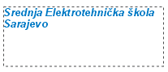

- Koristeći opciju podešavanja razmaka između slova uraditi sljedeće:
Slika 1 |  | Slika 2
 |  | 

- Koristeći naredbu podešavanja razmaka između redova uraditi sljedeće:

Slika 1 |  | Slika 2
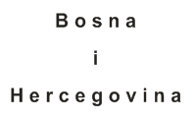 |  | 

- Naredbom postavljanja teksta na putanju uraditi sljedeće:

Slika 1 | Slika 2 | Slika 3
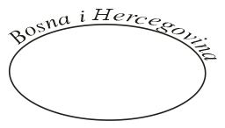 | 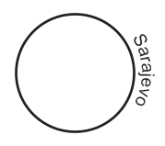 | 

- Naredbom postavljanja teksta na putanju uraditi sljedeće:

Slika 1 |  | Slika 2
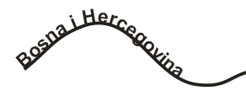 |  | 

- Primjenom ovojnica za stilizovani tekst uraditi sljedeće:

Slika 1 |  | Slika 2
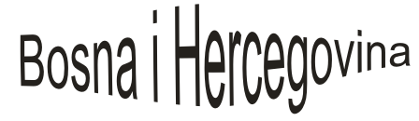 |  | 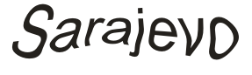

- Uraditi sljedeće zadatke:
